Ενότητα 6: Εγχειρίδιο Χρήσης του Συστήματος

* Κεφάλαιο 6.1: Επιτρεπτές λειτουργίες χωρίς σύνδεση (login)
* 6.1.1: Δημοφιλή Κρασιά (Trending)

Το ηλεκτρονικό κατάστημα εκδίδει τα δημοφιλέστερα κρασιά του προηγούμενου μήνα, δηλαδή τα 10 κρασιά με τις περισσότερες πωλήσεις στον μήνα που πέρασε.

Ο επισκέπτης του ηλεκτρονικού καταστήματος έχει την δυνατότητα να δει αυτή την λίστα πατώντας το κουμπί “**Trending**” από το κεντρικό μενού της ιστοσελίδας. Επίσης μπορεί να επιλέξει φίλτρα με βάση κάποιο κριτήριο όπως είναι το χρώμα των κρασιών, η ποικιλία από την οποία παράχθηκαν, το οινοποιείο από το οποίο παρασκευάστηκαν καθώς και η χρονολογία στην οποία ωρίμασαν και τέθηκαν έτοιμα προς πώληση.

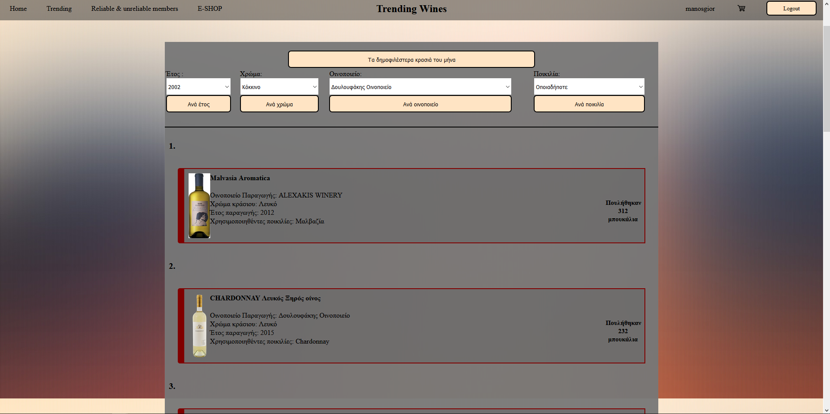

* 6.1.2: Κατάσταση Καλών και Κακών Πελατών (Reliable & unreliable members)

Το ηλεκτρονικό κατάστημα εκδίδει μια κατάσταση καλών πελατών, δηλαδή πελατών που δεν έχουν χρέος, ταξινομημένη σύμφωνα με την συνολική αξία των παραγγελιών του κάθε πελάτη.

Αντίστοιχα, εκδίδει την κατάσταση των κακών πελατών, δηλαδή πελατών που έχουν χρέος προς το ηλεκτρονικό κατάστημα, ταξινομημένη σύμφωνα με το χρέος τους.

Ο επισκέπτης του ηλεκτρονικού καταστήματος έχει πρόσβαση στις 2 καταστάσεις πατώντας το κουμπί “**Reliable & unreliable members** ” από το κεντρικό μενού της ιστοσελίδας.

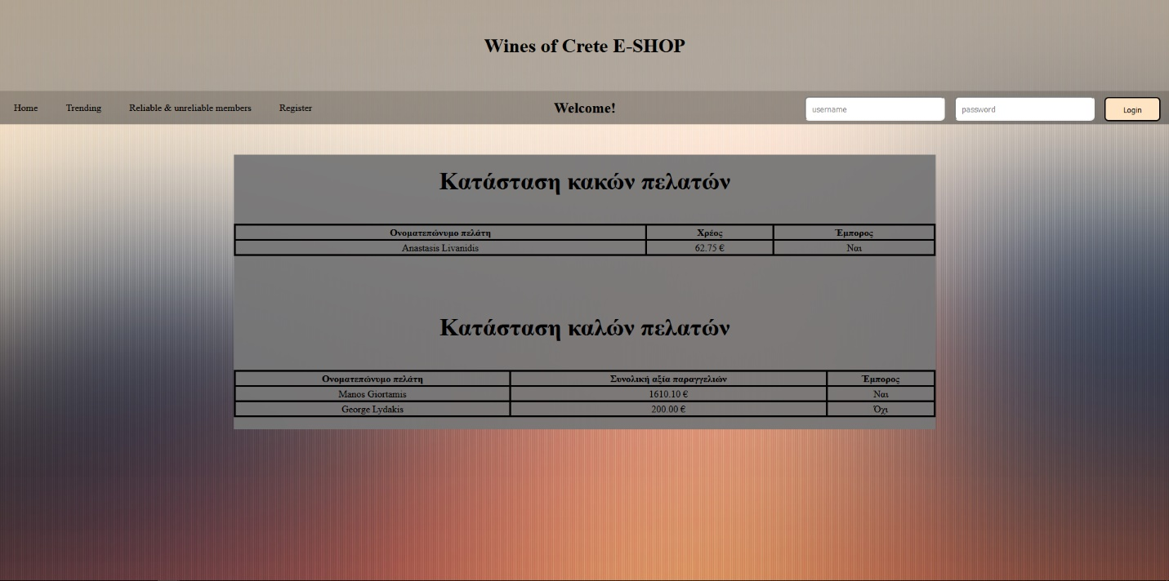

* Κεφάλαιο 6.2: Εγγραφή Χρήστη (Register)
* 6.2.1: Όνομα Χρήστη (username)

Το όνομα χρήστη αποτελεί ένα από τα δύο πεδία που χρειάζονται για την σύνδεση (login) στο ηλεκτρονικό κατάστημα. Ο χρήστης πρέπει να το θυμάται για να μπορέσει να συνδεθεί μετά την εγγραφή του. Το όνομα χρήστη πρέπει να είναι μοναδικό, δηλαδή δεν πρέπει να ταυτίζεται με το όνομα χρήστη κάποιου άλλου πελάτη. Επίσης πρέπει να αποτελείται από 8 έως 30 χαρακτήρες με επιτρεπτούς χαρακτήρες μόνο αυτούς της λατινικής αλφαβήτου (a-z, A-Z).

* 6.2.2: Κωδικός πρόσβασης (password)

Ο κωδικός πρόσβασης αποτελεί το δεύτερο πεδίο που χρειάζεται για την σύνδεση στο ηλεκτρονικό κατάστημα. Όπως και με το username, ο χρήστης πρέπει να θυμάται τον κωδικό του ώστε να μπορεί να συνδέεται στον λογαριασμό του στο ηλεκτρονικό κατάστημα. Ο κωδικός πρόσβασης πρέπει να αποτελείται από 8 έως 30 χαρακτήρες, με υποχρεωτική παρουσία τουλάχιστον ενός χαρακτήρα του λατινικού αλφαβήτου, τουλάχιστον ενός αριθμού (0-9) και τουλάχιστον ενός ειδικού χαρακτήρα (!@#$ κ.λ.π.).

* 6.2.3: Ονοματεπώνυμο (First & Last name)

Το ονοματεπώνυμο του χρήστη. 4 έως 30 χαρακτήρες.

* 6.2.4: Τηλέφωνο (Telephone)

Το τηλέφωνο του χρήστη. Πρέπει να είναι ακριβώς 10 χαρακτήρες από το 0 έως το 9, όπως ορίζεται για ένα έγκυρο τηλεφωνικό αριθμό στην Ελλάδα.

* 6.2.5: Αριθμός Πιστωτικής Κάρτας (card number)

Ο αριθμός της πιστωτικής κάρτας του χρήστη. Πρέπει να είναι της μορφής xxxx-xxxx-xxxx-xxxx δηλαδή ακριβώς 16 χαρακτήρες από το 0 έως το 9, χωρισμένοι ανά 4 με παύλα (“-“), όπως ορίζεται για ένα έγκυρο αριθμό πιστωτικής κάρτας διεθνώς.

* 6.2.6: Διεύθυνση (country/city/address)

Η χώρα, πόλη και διεύθυνση του χρήστη αντίστοιχα.

* 6.2.7: Έλεγχος Εμπόρων (Are you a merchant ?)

Ο χρήστης επιλέγει “Yes” αν είναι έμπορος, διαφορετικά “No”.

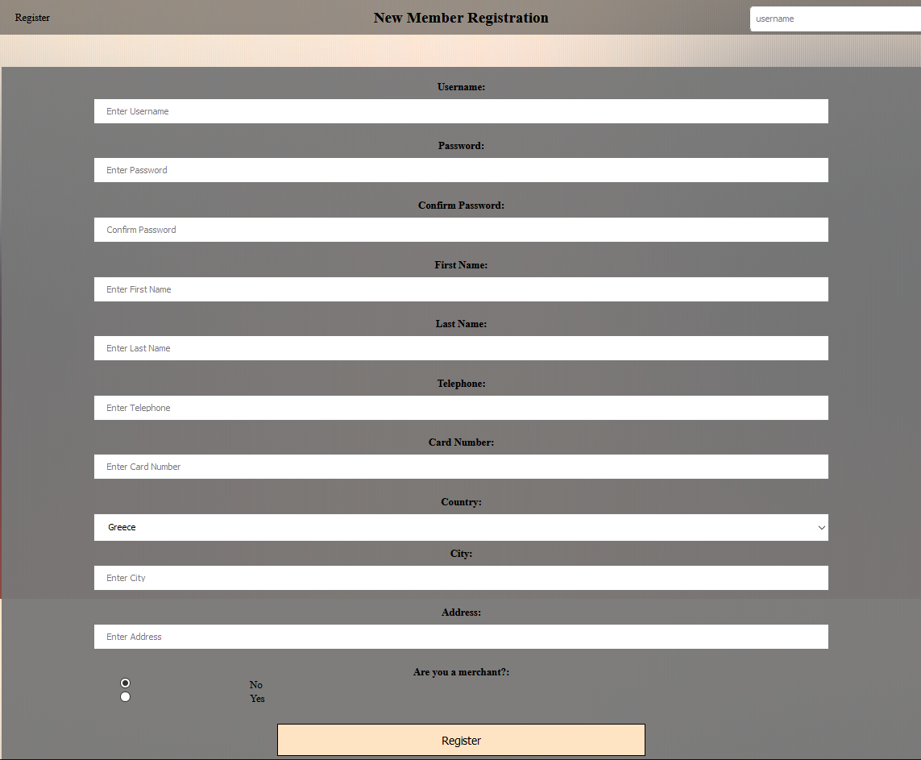

* Κεφάλαιο 6.3: Λειτουργίες σε σύνδεση (logged in)
* 6.3.1: Περί session και cookie

Στο session κρατείται πληροφορία όπως η κατάσταση σύνδεσης του χρήστη (δηλαδή αν έχει κάνει login στην ιστοσελίδα) καθώς και το καλάθι του, με σκοπό να μην χρειάζεται επανασύνδεση ή γέμισμα του καλαθιού από την αρχή σε περίπτωση που ο χρήστης αλλάξει σελίδα, κλείσει την καρτέλα ή ακόμα και τον browser. Οι πληροφορίες αυτές διατηρούνται για 30 μέρες στον browser. Ο χρήστης πρέπει να έχει ενεργοποιήσει τα cookies στον browser του για να έχει αυτή λειτουργία.

* 6.3.2: E-SHOP

Πατώντας το κουμπί “**E-SHOP**” στο κεντρικό μενού της ιστοσελίδας ο χρήστης επισκέπτεται το ηλεκτρονικό κατάστημα. Εκεί βρίσκονται όλα τα κρασιά που είναι διαθέσιμα προς πώληση. Βλέποντας κάποιο που επιθυμεί να αγοράσει, αρκεί να πληκτρολογήσει την ποσότητα που θέλει στο πεδίο «ποσότητα» και μετά να πατήσει «**Προσθήκη στο καλάθι**».

Το e-shop παρέχει την δυνατότητα αναζήτης στα κρασιά με βάση ενός ή περισσότερων φίλτων αναζήτησης.

**Όνομα :** Γίνεται αναζήτηση με βάση το όνομα του κρασιού που πληκτρολογεί ο χρήστης.

**Έτος παραγωγής :** Γίνεται αναζήτηση με βάση το εύρος του έτους παραγωγής που επιλέγει ο χρήστης.

**Τιμη :** Αντίστοιχα, με βάση το εύρος της τιμής που επιλέγει ο χρήστης.

**Χρώμα :** Αντίστοιχα, με βάση το χρώμα του κρασιού που επιλέγει ο χρήστης.

**Ποικιλία :** Τέλος, με βάση την ποικιλία που χρησιμοποιήθηκε για να παραχθεί το κρασί.

Αφού επιλέξει τα φίλτρα που θέλει, ο χρήστης αρκεί να πατήσει «**Αναζήτηση**». Εάν θέλει να αφαιρέσει τα φίλτρα για να δει όλα τα κρασιά ή να προσθέσει φίλτρα εκ νέου, αρκεί να πατήσει «**Καθαρισμός φίλτρων**».

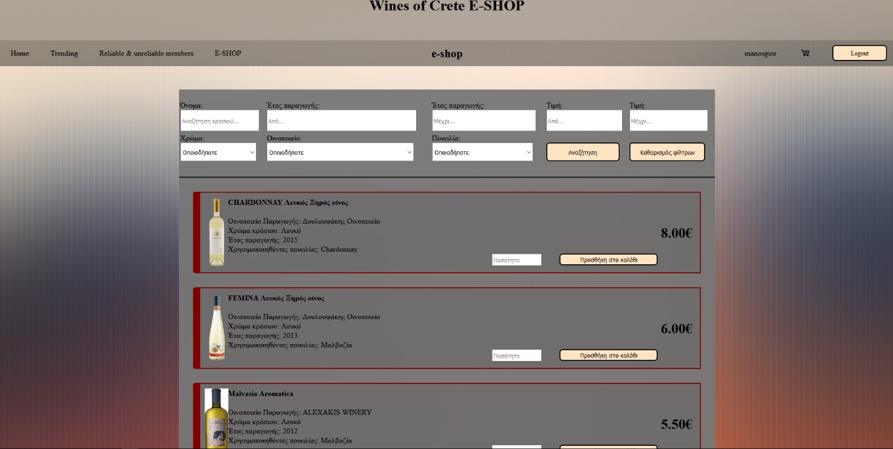

* 6.3.3: Καλάθι Αγορών

Στο καλάθι αγορών αποθηκεύονται τα προϊόντα που επέλεξε να αγοράσει ο χρήστης. Στο καλάθι εμφανίζεται η λίστα με τα προϊόντα. Για κάθε προϊόν εμφανίζεται η ποσότητα που επιλέχθηκε, η τιμή και το όνομα του προϊόντος. Εάν θέλει ο χρήστης να αλλάξει την ποσότητα ενός κρασιού, πρέπει να πληκτρολογήσει την νέα ποσότητα στο άσπρο πλαίσιο κάτω από το όνομα του κρασιού και κατόπιν να πατήσει το κουμπί “**Change**”. Εάν θέλει να αφαιρέσει ένα κρασί από το καλάθι, πρέπει να πατήσει το κόκκινο “**X**” δίπλα από το κουμπί “**Change**”. Εάν θέλει να αφαιρέσει όλα τα προϊόντα από το καλάθι, πρέπει να πατήσει το κουμπί “**Clear**” στην κάτω δεξιά γωνία του καλαθιού.

Τέλος, εάν θέλει να ολοκληρώσει την παραγγελία του, πρέπει να πληκτρολογήσει μια έγκυρη τιμή στο άσπρο πλαίσιο “Pay” κάτω από το “Total: x €” και κατόπιν να πατήσει το κουμπί “**Buy**”.

Φυσικά, για να μπορέσει να ολοκληρώσει την παραγγελία του, ο χρήστης πρέπει να έχει αρκετό υπόλοιπο στον λογαριασμό του, καθώς και να μην έχει αφήσει (μερικώς) απλήρωτες παραγγελίες που είναι τουλάχιστον 10 ημέρες πριν την ημερομηνία της τρέχουσας παραγγελίας.

Εάν ο χρήστης είναι έμπορος, πρέπει η παραγγελία του να περιέχει τουλάχιστον 6 μπουκάλια από τουλάχιστον 3 διαφορετικά κρασιά.

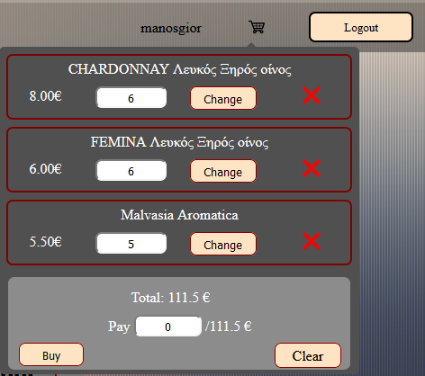

* 6.3.4: Πληροφορίες Λογαριασμού

Για να εμφανιστεί το μενού με τις πληροφορίες λογαριασμού, πρέπει να πατηθεί το **username** του χρήστη στο κεντρικό μενού της ιστοσελίδας. Η σελίδα που θα εμφανιστεί είναι η εξής :

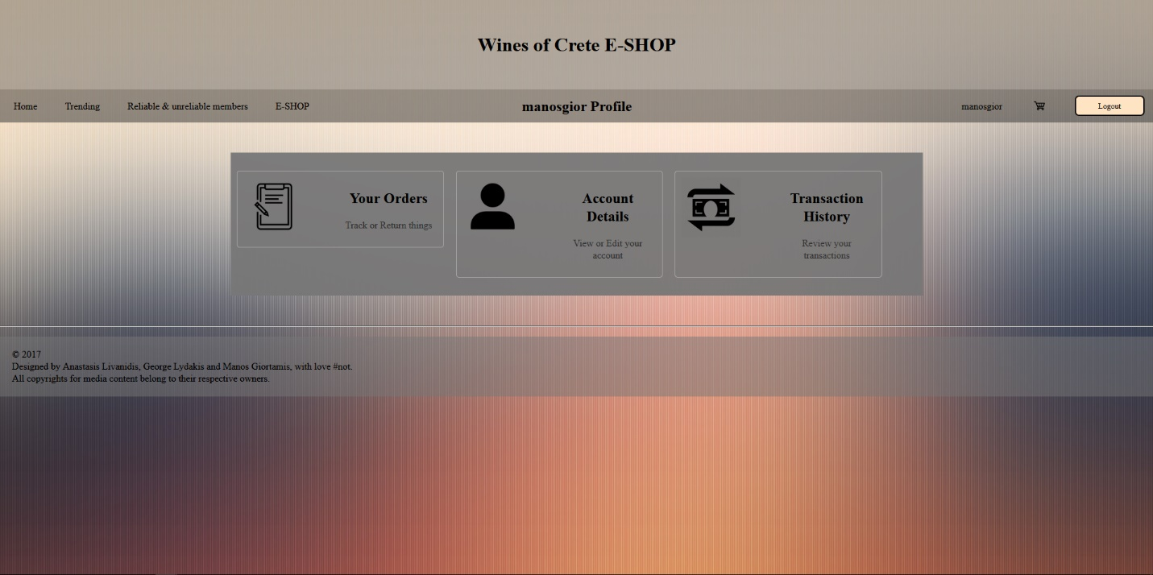

* 6.3.4.1 Ιστορικό Παραγγελιών (You orders)

Σε αυτή την σελίδα εμφανίζεται το ιστορικό των παραγγελιών του χρήστη. Για κάθε παραγγελία που έχει κάνει, εμφανίζεται μια καταχώρηση που περιέχει την ημερομηνία και την ώρα της παραγγελίας, την κατάσταση της (“AWAITING_PAYMENT”, ”FULLY_PAID”,”DELIVERED”), μία λίστα με τα προϊόντα τα οποία περιέχει, το συνολικό κόστος της παραγγελίας, το αν και πόση έκπτωση έχει, καθώς και το ποσό που έχει εξοφλήσει ο χρήστης. Πατώντας το κουμπί “**Show More**” εμφανίζονται όλα τα προϊόντα της παραγγελίας καθώς και η ποσότητα από το κάθε ένα. Αντίστοιχα με το “**Show Less**” κρύβονται και εμφανίζεται μόνο το πρώτο.

Ο χρήστης έχει την δυνατότητα να επιστέψει προϊόντα πίσω στο κατάστημα. Για να το κάνει αυτό, επιλέγει την ποσότητα που θέλει να επιστρέψει πληκτρολογόντας το νούμερο στο άσπρο πλαίσιο δίπλα από το κουμπί “**Refund**” και έπειτα πατάει το προαναφερθέν κουμπί. Προφανώς δεν μπορεί να επιστρέψει περισσότερα μπουκάλια από όσα είχε αγοράσει, δεν μπορεί η αξία των επιστρεφόμενων μπουκαλιών να είναι μεγαλύτερη από το ποσό που έχει πληρώσει μέχρι τώρα για την παραγγελία, και αν είναι έμπορος, δεν μπορεί η παραγγελία μετά την επισροφή να έχει λιγότερα από 6 μπουκάλια από λιγότερα από 3 διαφορετικά κρασιά.

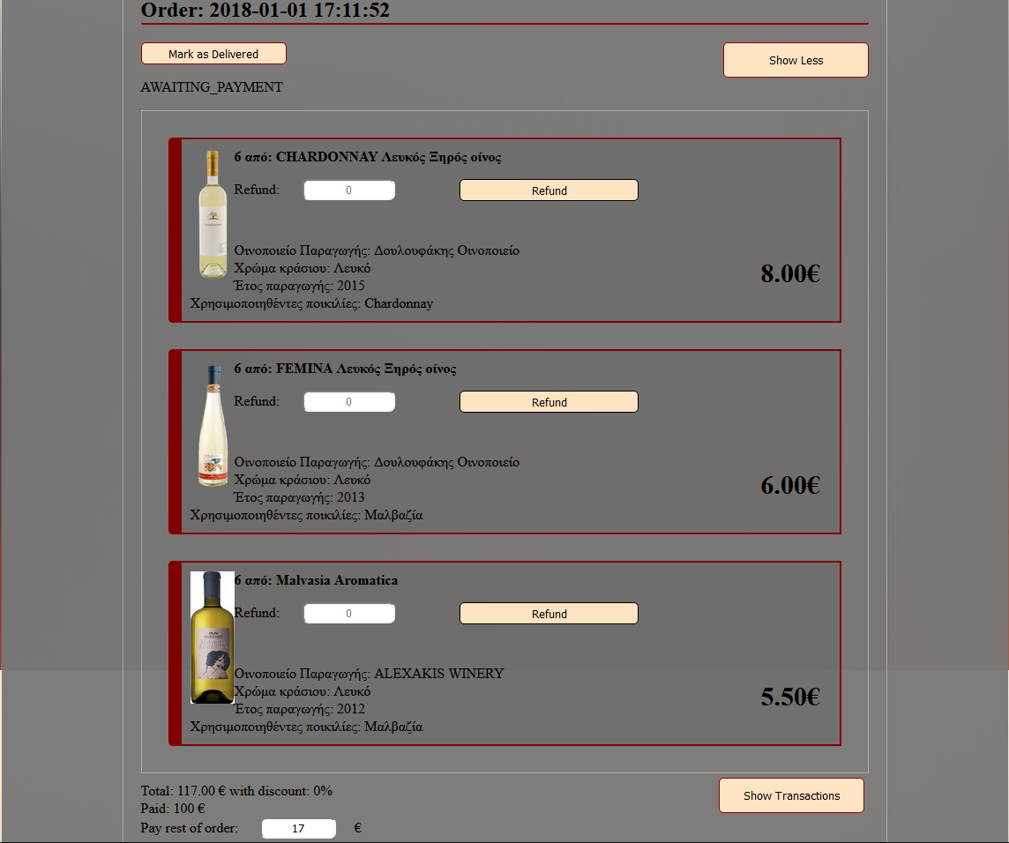

Πατώντας το κουμπί “**Show Transactions**” εμφανίζονται όλες οι δοσοληψίες της συγκεκριμένης παραγγελίας. Πιο συγκεκριμένα εμφανίζεται η ακριβής ημερομηνία και ώρα της δοσοληψίας, ο τύπος της και το πόσο της.

Τέλος, πατώντας το κουμπί “Mark as Delivered” ο χρήστης έχει την δυνατότητα να ενημερώσει το κατάστημα για την παραλαβή της παραγγελίας του. Δηλαδή, μετά το πάτημα του κουμπιού, η κατάσταση της παραγγελίας γίνεται “DELIVERED” και το κατάστημα θεωρεί ότι ο χρήστης έλαβε την παραγγελία του.

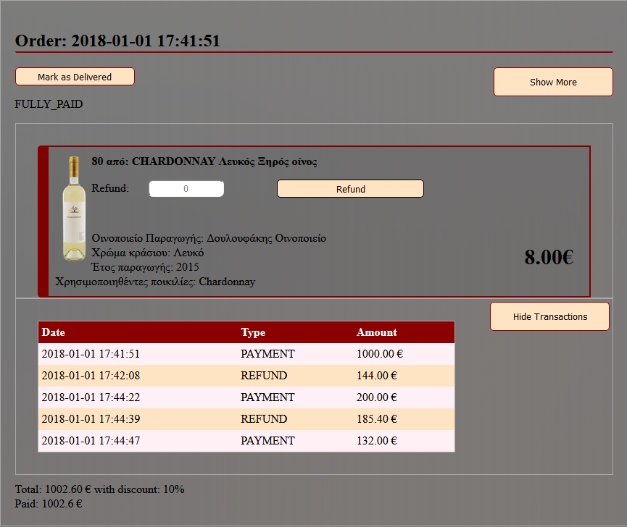

* 6.3.4.2 Γενικές Πληροφορίες (Account Details)

Σε αυτή την σελίδα εμφανίζονται οι πληροφορίες του χρήστη. Οι πληροφορίες είναι αυτές που εισήχθησαν από την χρήστη κατά την εγγραφή του. Επιπλέον, ο χρήστης βλέπει το υπόλοιπο του λογαριασμού του στο πεδίο “Balance” έχοντας την δυνατότητα να το αυξήσει πληκτρολογώντας το ποσό που θέλει να προσθέσει στο πλαίσιο “Update Balance” και πατώντας το κουμπί “**Submit**”.

Επίσης ο χρήστης έχει την δυνατότητα να αλλάξει τις πληροφορίες του πατώντας το κουμπί “**Edit**” δίπλα από την πληροφορία την οποία θέλει να αλλάξει.

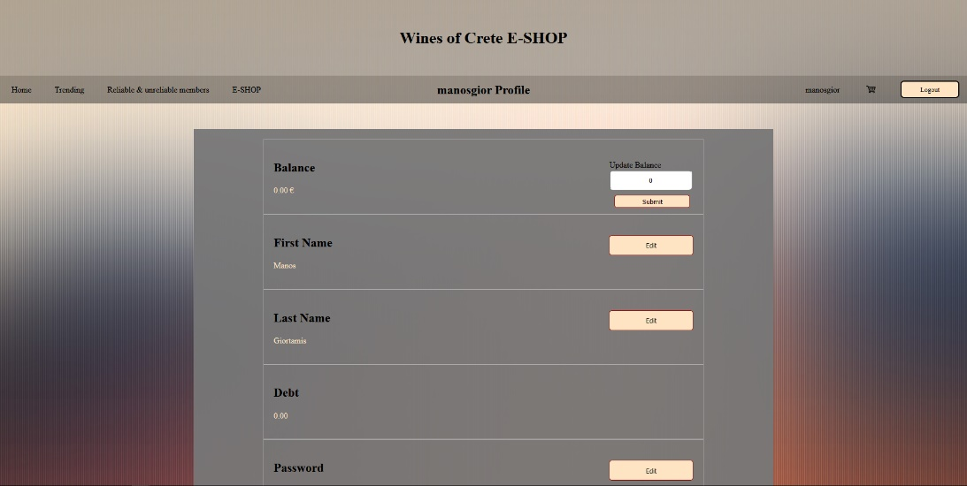

* 6.3.4.3 Ιστορικό Δοσοληψιών (Transaction History)

Σε αυτή την σελίδα εμφανίζεται το ιστορικό όλων των δοσοληψιών του χρήστη για όλες τις παραγγελίες που έχει κάνει. Ο χρήστης μπορεί να αναζητήσει δοσοληψίες επιλέγοντας ένα εύρος ημερομηνίας ή/και ώρας. Πατώντας πάνω στο άσπρο πλαίσιο “mm/dd/yyyy” εμφανίζεται ένα ημερολόγιο από το οποίο μπορεί ο χρήστης να επιλέξει την ακριβή ημερομηνία που θέλει. Πατώντας στο “Select Time Lower/Upper Bound” μπορεί να πληκτρολογήσει την ακριβή ώρα που θέλει. Τέλος, πατώντας το κουμπί “**Apply**” εφαρμόζει το φίλτρο που έθεσε και εν τέλει βλέπει τις δοσοληψίες της επιθυμητής χρονικής περιόδου. Πατώντας το κουμπί “**Clear**” καθαρίζει το φίλτρο επομένως εμφανίζονται πάλι όλες οι δοσοληψίες για όλες τις παραγγελίες.

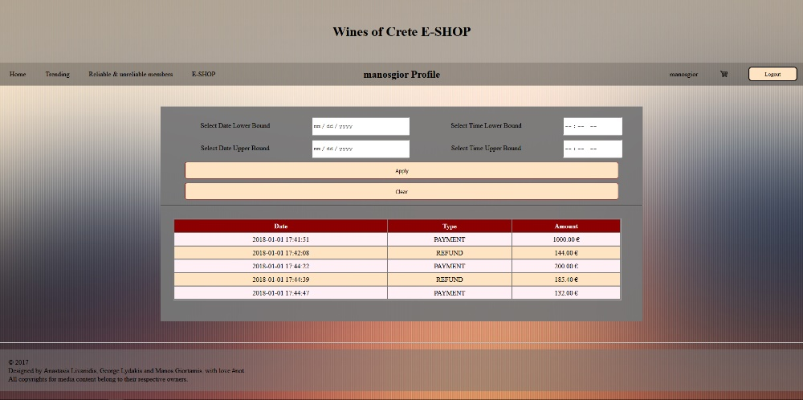

* 6.3.5: Κλείσιμο Λογαριασμού

Στην σελίδα «Πληροφορίες Λογαριασμού» (“Account Details”), το τελευταίο πεδίο είναι αυτό που λέγεται “Close Account”. Από εκεί μπορεί ο χρήστης να διαγράψει μόνιμα τον λογαριασμό του. Για να το κάνει αυτό, πρέπει να πατήσει το κόκκινο κουμπί “**Close Account**”. Για να διαγραφεί επιτυχώς ο λογαριασμός, απαραίτητη προϋπόθεση είναι να μην χρωστάει στο κατάστημα ο χρήστης και η κατάσταση όλων των παραγγελιών του να είναι “DELIVERED”.

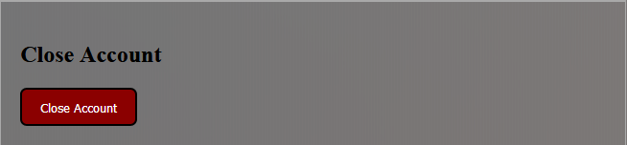

Ενότητα 7: Ενδεικτικά αποτελέσματα

Η Αρχική σελίδα του καταστήματος :

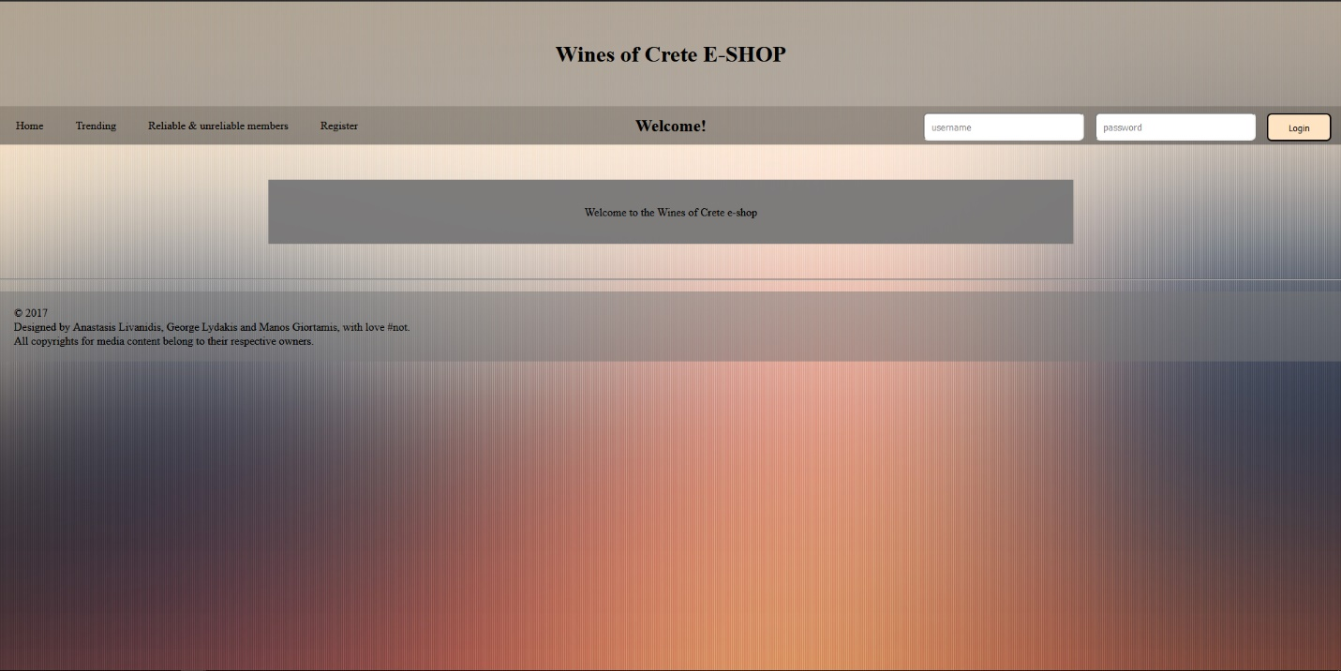

Η σελίδα Καλών/Κακών πελατών του καταστήματος :



Η σελίδα των Δημοφιλέστερων κρασιών:



Η σελίδα των Δημοφιλέστερων κρασιών με φίλτρο αναζήτησης:

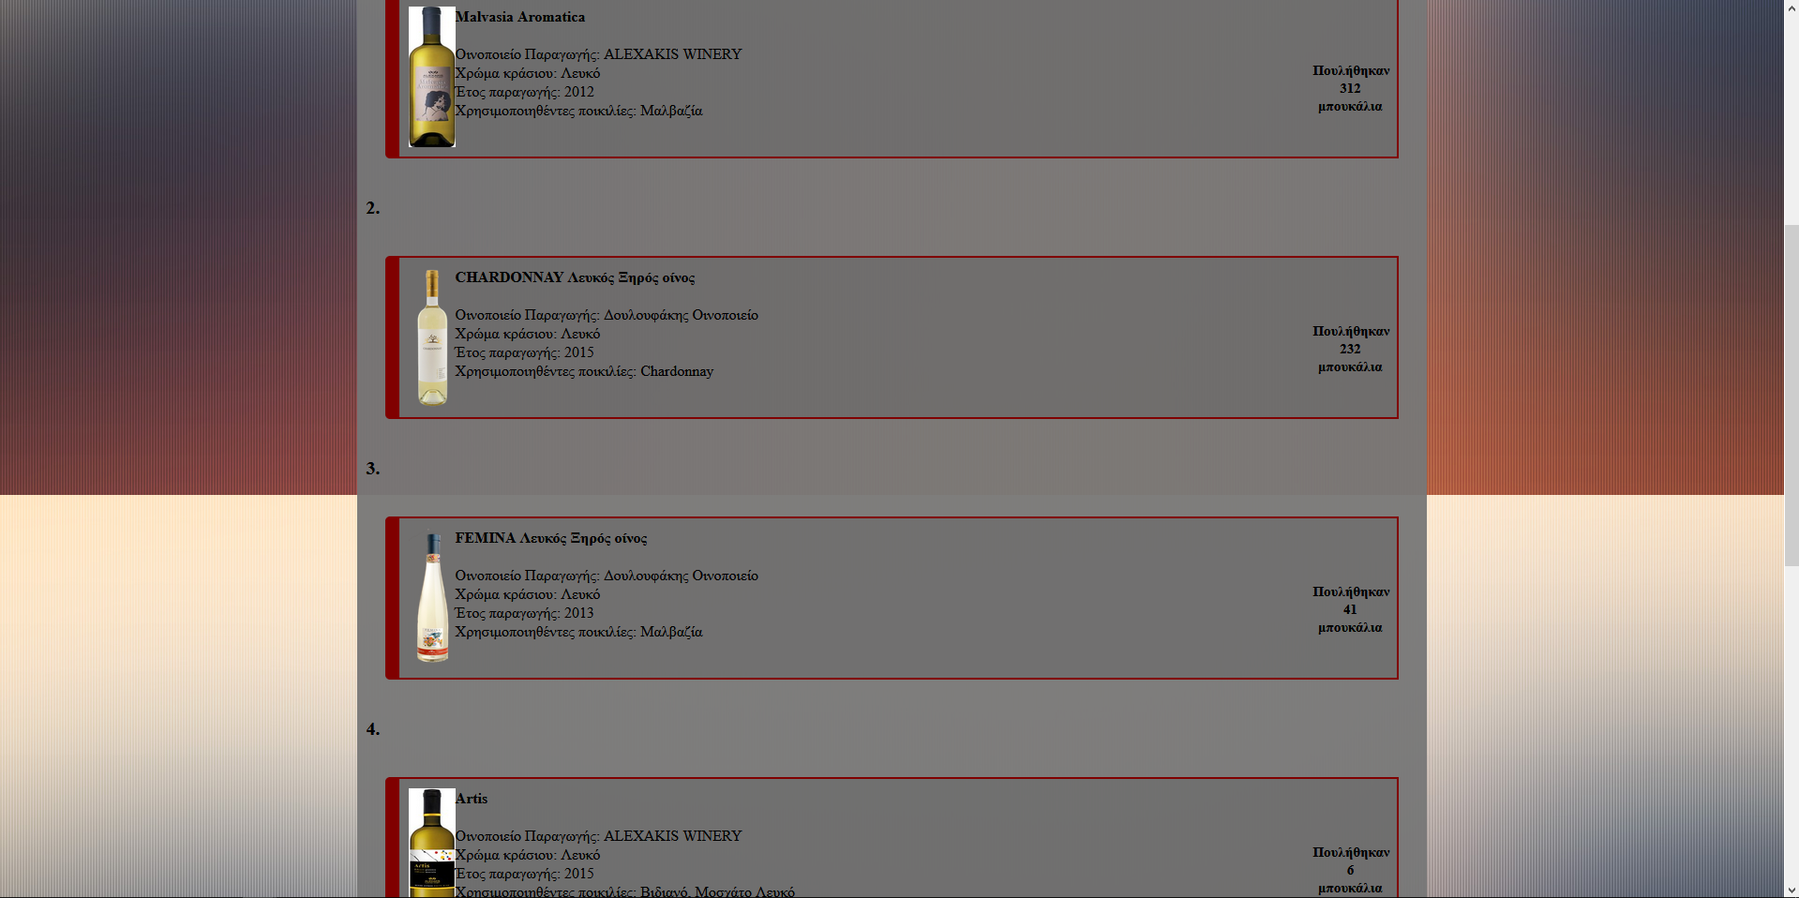

Η εγγραφή χρήστη:



Επιτυχημένη εγγραφή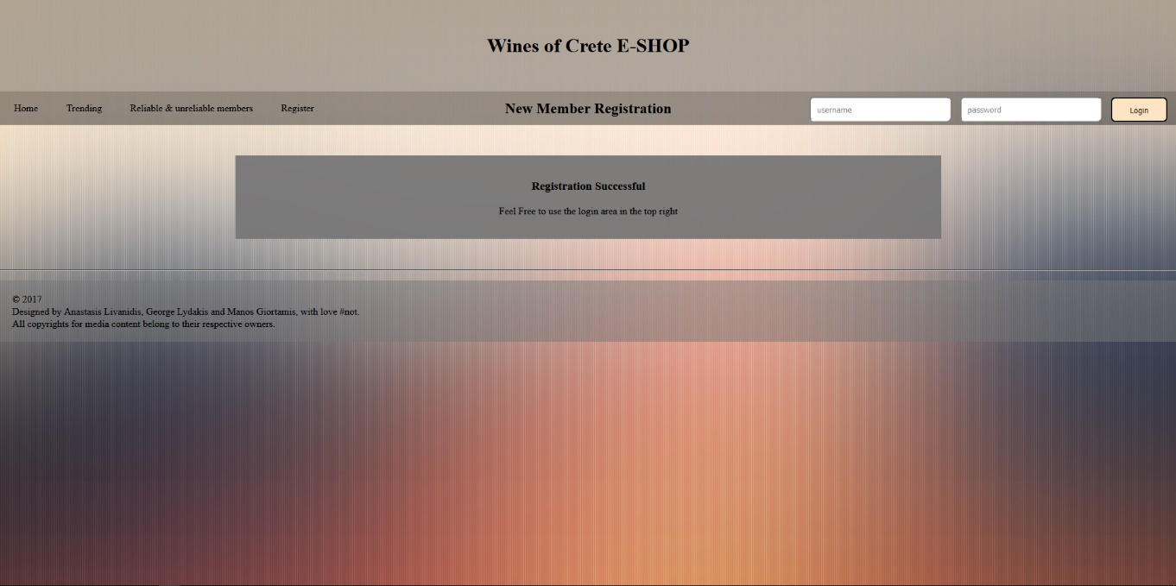:

To E-SHOP:



To E-SHOP με φίλτρα αναζήτησης:

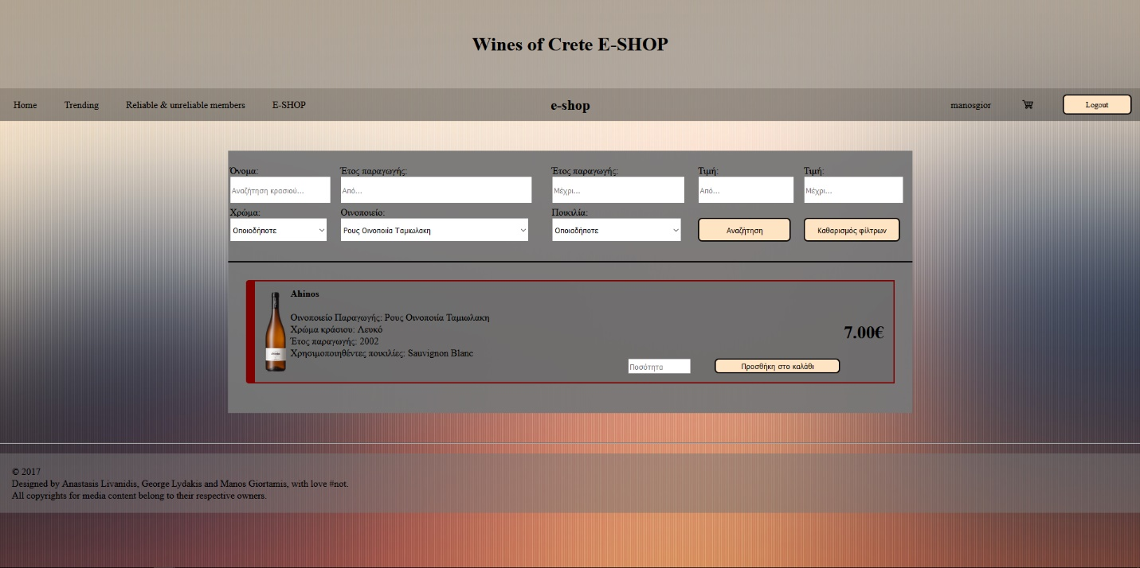

To καλάθι (δίπλα με έκπτωση):

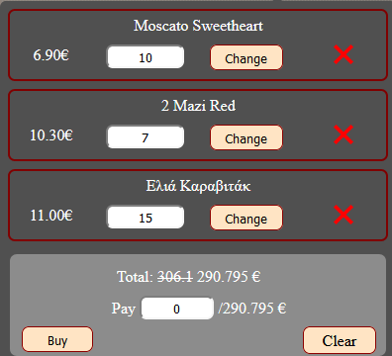

Error message όταν δεν υπάρχει αρκετό balance: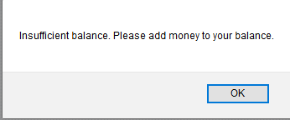

Error message όταν δεν υπάρχουν αρκετά κρασιά στην παραγγελία (έμπορος)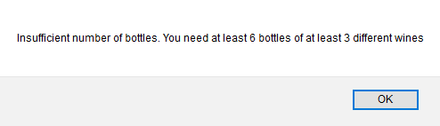:

Σελίδα προφίλ του χρήστη:

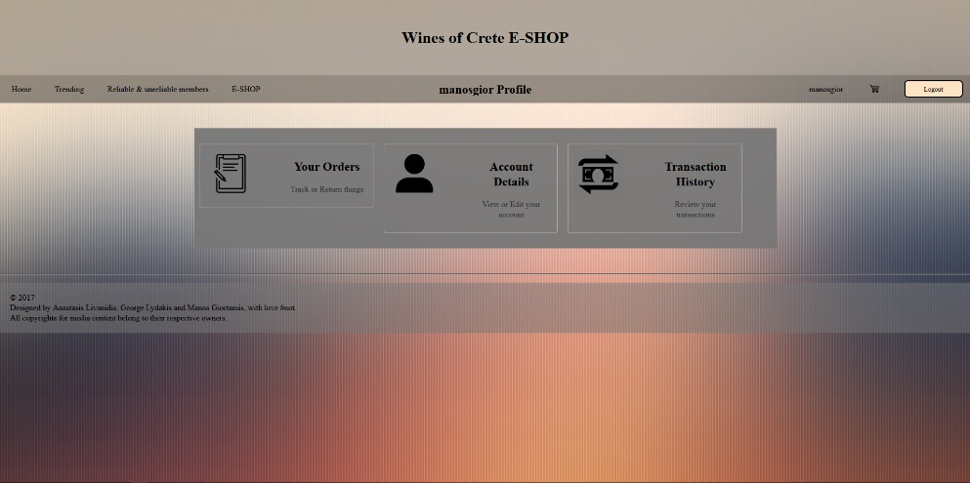

Οι παραγγελίες του χρήστη: 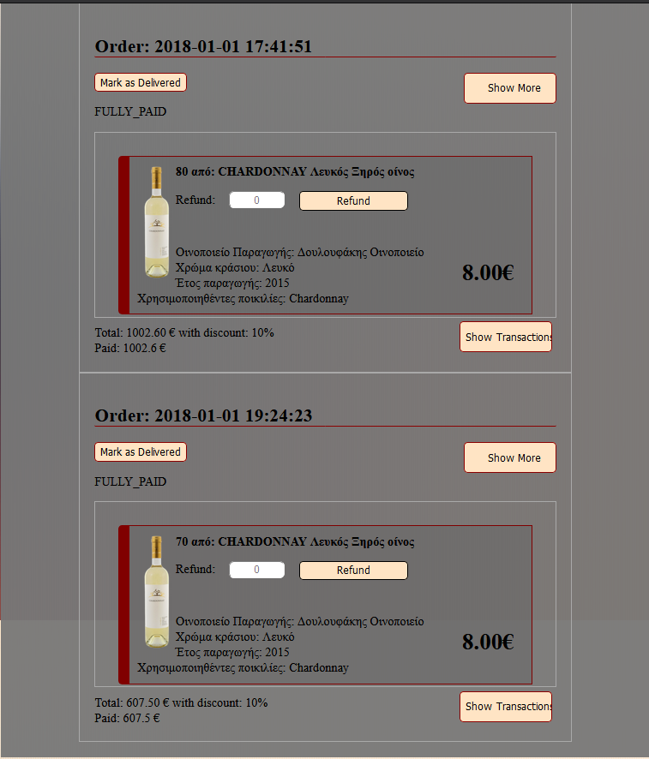

Δοσοληψίες της παραγγελίας:

Ιστορικό παραγγελιών του χρήστη:

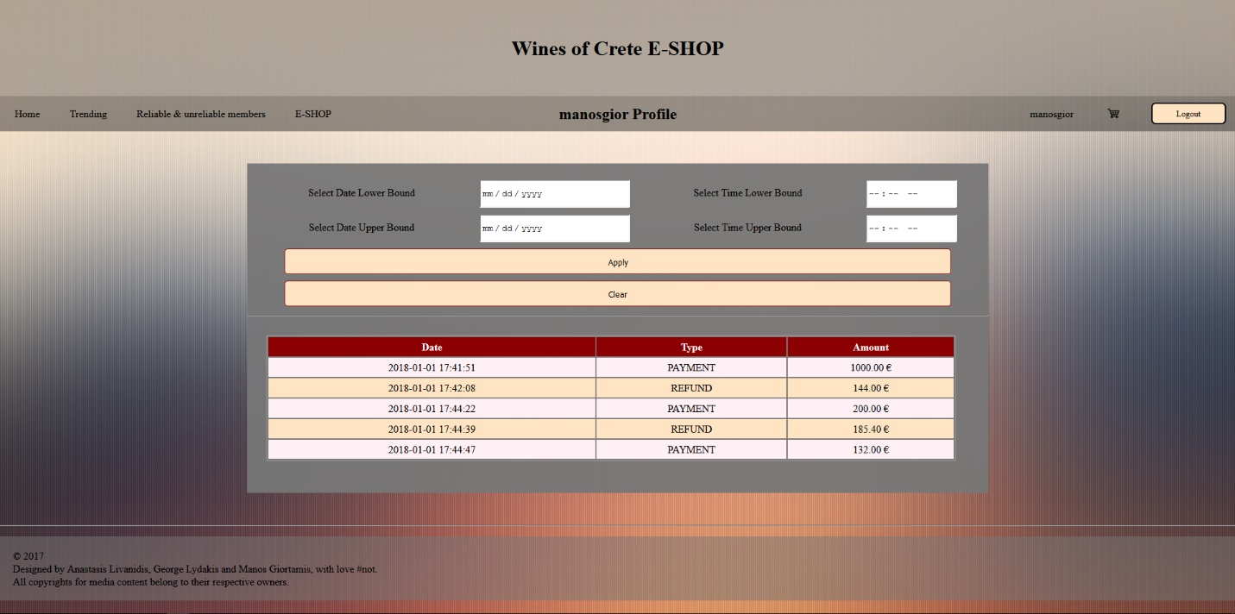

Ιστορικό παραγγελιών με φίλτρα:

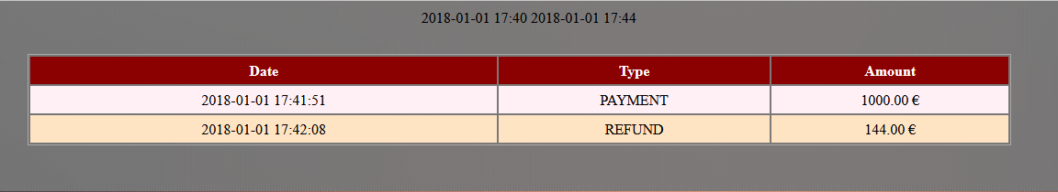

Γενικές πληροφορίες: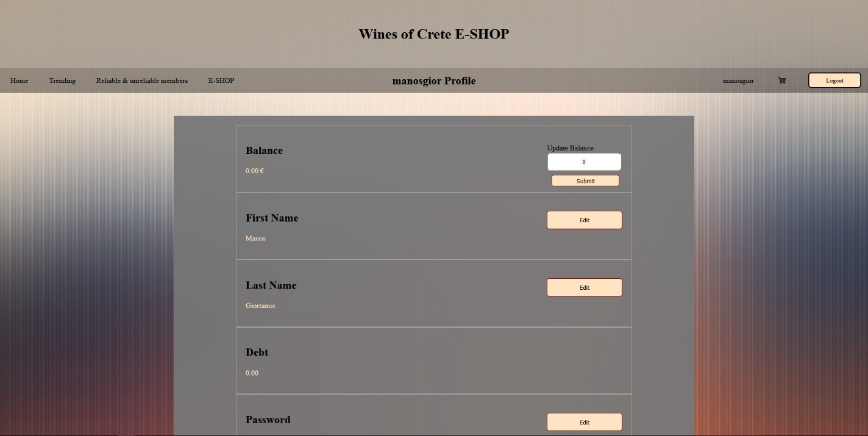

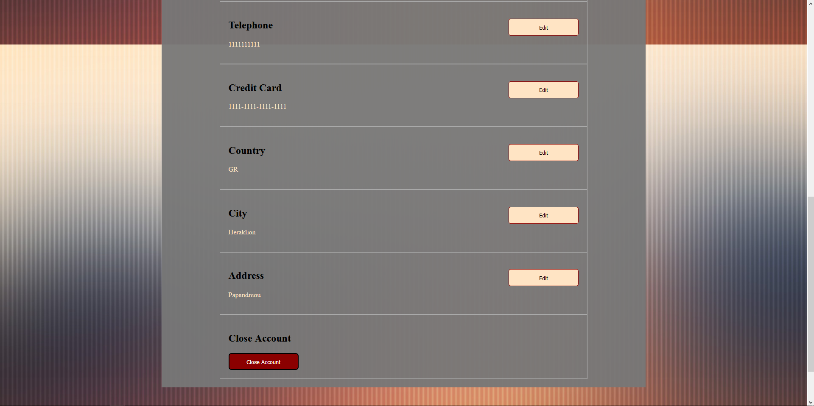

Κλείσιμο λογαριασμού:

